Автономная некоммерческая общеобразовательная организация
«Гуманитарная школа»

Технологическая карта открытого урока по информатике в 8 классе теме:
«Программирование циклов с заданным числом повторений»

Учитель информатики: Машнова А.М.

2019г.

Технологическая карта урока. Босова Л.Л. Информатика . 8 класс. ФГОС.
Урок 31. Программирование циклов с заданным числом повторений

Цели:
- образовательная: научить программированию циклических алгоритмов с заданным числом повторений на языке программирования Паскаль и выполнению их в среде программирования PascalABC.
- развивающая: создать условия для развития логического мышления, памяти, наблюдательности, умения правильно обобщать данные и делать выводы;
- воспитательная: создать условия, обеспечивающие формирование у учеников навыков самоконтроля, воспитание аккуратности и внимательности при выполнении работ с применением среды программирования PascalABС.

ПРЕДМЕТНЫЕ РЕЗУЛЬТАТЫ ОСВОЕНИЯ ИНФОРМАТИКИ

- научатся выполнять алгоритмы, описанные с использованием конструкции повторения (циклы) несложных алгоритмов;
- научатся создавать и выполнять программы для решения несложных алгоритмических задач в выбранной среде программирования;

метапредметные:
Личностные УУД:
- Продолжат развивать алгоритмическое мышление;
- формировать навыков самоорганизации
- формировать навыков письма
- овладевают первичными навыками анализа и оценки получаемой информации
Регулятивные УУД:
- развивать умения формулировать тему и цель урока в соответствии с задачами и нормами русского языка
- овладевать информационно-логическими умениями: определять понятия, создавать обобщения, устанавливать аналогии, классифицировать, самостоятельно выбирать основания и критерии для классификации, устанавливать причинно- следственные связи, строить логическое рассуждение, умозаключение (индуктивное, дедуктивное и по аналогии) и делать выводы;

Коммуникативные УУД:
- аргументировать свою точку зрения;
- выслушивать собеседника и вести диалог;
- признавать возможности существования различных точек зрения и права каждого иметь свою;
Планируемые результаты
Ученик научится:
- записывать на языке программирования несложные алгоритмы, содержащие алгоритмическую конструкцию цикл;
- исполнять циклический алгоритм для формального исполнителя с заданной системой команд;
Ученик получит возможность научиться:
- составлять циклические алгоритмы на языке программирования Паскаль;
Тип урока: Урок освоения и применения новых знаний

 | Этапы урока, цель этапа, методические приемы | Деятельность учителя |  |  | Формы работы |  |  | Планируемый результат | Время мин.
I | Стадия вызова |  |  |  |  |  |  |  | 2
 | Мотивация к учебной деятельности
 | 1.Нестандартное начало  Цель: создать настрой на работу, привлечь внимание учеников к друг другу, проверить готовность к уроку.  2. «Яркое пятно»  Цель: заострить внимание на эмоциональных деталях урока и перейти к актуализации изученного. | Дорогие, ребята! Я рада вас видеть и очень хочу начать работу с вами! Пусть этот урок принесет нам радость общения и наполнит души прекрасными чувствами  Учитель читает строки стихотворения.  Пока мы боль чужую чувствуем,  Пока живёт в нас сострадания.  Пока мечтаем мы и буйствуем –  Есть нашей жизни оправдание  Хорошего вам настроения и успехов!  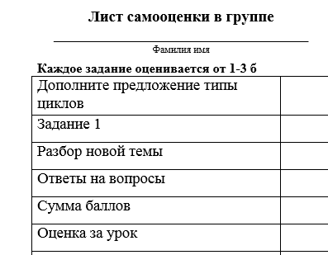  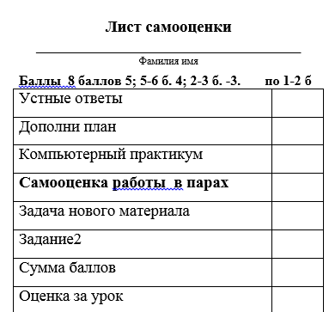  Сегодня мы работаем с листами самооценки посмотрите на них, изучите. Оценивать себя после каждого задания Всю нужную информацию, вы буде вносить в тетрадь для классной работы.  Проверка домашнего задания: Рефераты на тему «Программирование»  - Что можете сказать о услышанном в реферате?  Задает вопросы  1) Какие виды алгоритмов бывают?  2) Что такое линейный алгоритм?  3)Что называют ветвлением?  4)Что называют циклом?  5)Какие виды циклов бывают?  6) Какова структура программы на Паскале?  Контролирует выполнение учащимися заданий  Форма контроля: наблюдение, взаимоконтроль.  К какому виду алгоритма подходят предложенные описания:  IF then Else  While do  Repeat Until  FOR … TO … DO …?  FOR …DOWNTO … DO ? Учитель направляет действия учащихся, ведёт диалог. Предлагает решить Задачу « Написать программу «сумма чисел от 0 до 100.  Как будете решать?  - Как думаете какая тема на уроке у нас продолжается?  - Как вы думаете, какова цель нашего урока?  Тема урока: Программирование циклических алгоритмов  - Какого типа алгоритмов программы мы составляли на прошлых уроках?  - Как думаете какой цикл сегодня мы с вами рассмотрим?  Вы абсолютно правы это For (цикл с параметром ) ДЛЯ  Предлагаю задания на повторение |  |  | фронтально  Учащийся представляет реферат на тему «Программирование»  Фронтально  В группах  фронтально |  |  | Учащиеся выполняют пожелания учителя.  Проверяют готовность к уроку.  Слушают стихотворения  Рассуждают, отвечают на вопросы. Высказывают свое мнение  Свой реферат Читает Никулина Кристина ученица 8 класса  Программы пишутся на языке программирования, и на основе алгоритмов.  Алгоритм представленный на формальном языке  Ответы учащихся IF then Else (ветвление)  While do (цикл с предусловием)  Repeat Until (цикл с постусловием)  Отвечают на вопросы  Циклические структуры Repeat Until (ДО)  Циклическая структура while (ПОКА) заданным условием продолжение работы  For (цикл с параметром) ДЛЯ  Высказывают предположительную тему урока  Ставят цель: Научиться программировать
 | Актуализация и фиксирование индивидуального затруднения в пробном учебном действии |  |  |  |  |  |  |  | 3  3  4
 | 3. «Соотнесите операторы и значения переменных»  Цель: актуализировать знания и подготовить к восприятию новой темы  4.Определение значения переменных  Цель: актуализировать знания и подготовить к восприятию новой темы  Прием «дополни предложение »  Цель:  Организовать и провести контроль и краткое обобщение изученного ранее материала | 1.Задание: Соотнеси операторы и составьте фрагмент программы, представьте на магнитной доске. Определите значение переменных  repeat  I:=3;  S:= 0;  S:= s+5 div i;  i: = i + 1;  ;  until  2.Задание  K:=s+i  В парах задание 189 Р.т (б)  У каждого лежит информационный лист. В нем есть раздел оценки свой работы Заполняйте его в ходе урока.  - Дополните предложение типы циклов  - while (цикл – ПОКА)  - Repeat – (цикл - ДО)  - For – (цикл с параметром) |  | В группах  в парах  Собирают типы циклов, обсуждают вспоминают характеристики циклов каждой группы  Вывешивают ответы на доску  в группе |  |  |  | Учащиеся на магнитной доске выполняют задание, самостоятельно рассуждают, соотносят ответы.  Свои результаты представляют на доске  Выполняют самопроверку по эталону на слайде  Оценивают работу группы  Выполняют работу в карточках, корректируют деятельность друг друга  Изучают информационный лист, листы самооценки группы  Циклическая структура repeat (ДО) логическое выражение, если ложно, то выполняется тело цикла  Циклическая структура while выполняется цикл пока условие истинно (ПОКА) заданным условием продолжение работы  For (цикл с параметром) ДЛЯ  Дополняют предложение- оценивают результаты своей работы. Рассказывают о работе каждого цикла  Систематизируют анализируют , делают выводы.  Дети готовы назвать тему урока Осмысливают свою значимость на уроке.  Оценивают работу в группе
 | Выявление места и причины затруднения. выход на тему и целеполагание |  |  |  |  |  |  |  | 1  1
 | Целеполагание, мотивационный этап  Вхождение в тему урока и создание условий для осознанного восприятия нового материала. Выход на учебную задачу  Научить ставить цель урока, определять важность цели для себя | Предлагаю задание 197 (а) определить значение переменных (цикл с параметром)  Можете сразу сделать? Нет почему? Мы еще не рассматривали этот цикл.  Давайте определим тему урока: Программирование циклов с заданным числом повторений | фронтально |  |  | Отвечают на вопросы, выдвигают свои версии, соглашаются или опровергают.  Развивают навыки сравнения, сопоставления, анализа, синтеза и обобщения  Легко определяют тему урока и цель:
II | Стадия осмысления |  |  |  |  |  |  |  | 2
 | Построение проекта выхода из затруднения
 | Прием: «Незаконченное предложение»  Цель: создать план работы на уроке | - Дополнить план урока  - Узнать что такое………?  - Выяснить как………..?  - Решать…….?  - ………………………….?  Что можно еще включить в план урока? Дополните план. (Применить на практике в PascalABC) |  |  | фронтально |  |  | Дополняют план,  4 пункт плана формулируют самостоятельно.
Реализации построенного проекта
и первичное закрепление с проговариванием во внешней речи.
 | Здоровье сберегающая минутка  Приемы: «Инсерт» и «Кластер»  Цель: научить приемам работы с информационным текстом, показывая способы выбора главной информации | Упражнения для глаз, мышц спины, рук, ног  Напомнить работу по плану, цель работы этапа.  Работа с информационным листом  Возьмите простые карандаши, Читайте, делайте пометки на полях. Основное запишите в информационный лист  «+» - информация знакома  «V» - информация новая  «? » - есть вопросы  Вопросы 1 группе:  - С помощью какого оператора цикл с заданным числом повторений программируется на языке Паскаль?  - Что является условием выхода из цикла  Где применяются в жизни? В школьных предметах?  Вопросы 2 группе:  - Общий вид цикла с заданным числом повторений  - Где встречаетесь с таким циклом в жизни?  Вопросы 3 группе:  - Продолжите <параметр> - …  - <начальное_ значение> и <конечное_ значение>…  - Что происходит при выполнении тела цикла?  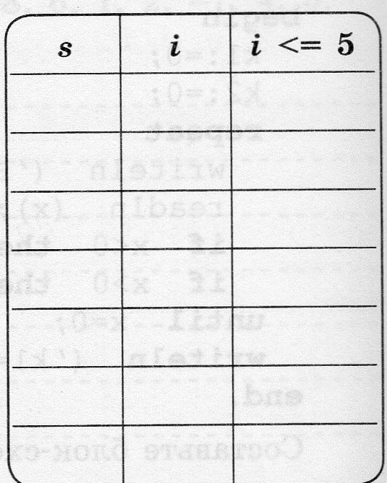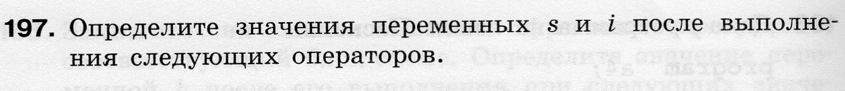Задание  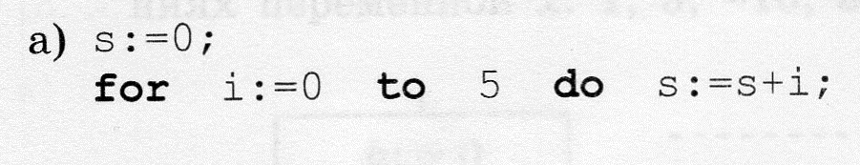  Задача 1  Посчитать сумму чисел от 1 до 100. (1+2+3+…+100) (не используя формулу суммы членов арифметической прогрессии)  Объяснение учителя  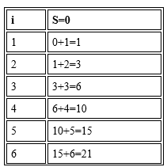Задача, как вы уже поняли, решается с помощью цикла со счетчиком. Мы можем изменять переменную-счетчик в цикле от 1 до 100. Это даст нам ряд чисел, которые нужно сложить: FOR i:=1 to 100 DO  Объявим дополнительно переменную S. В эту переменную будем записывать сумму на каждом шаге цикла. До выполнения цикла S=0. |  |  | в группе  в группе  в парах  в парах |  | Стоя, сидя  Изучают новую тему самостоятельно.  Каждая группа получает свою задачу. Читают текст параграфа по теме, делают пометки на полях  «+» - информация знакома  «v» - информация новая  «-» - информация непонятная  Выслушивают ответы друг друга, соглашаются, спорят.  Задают вопросы по непонятны моментам текста.  Приходят к выводу, что  1.Оператор for  1.2 превышение параметром конечного значения  2.Общий вид  .for <параметр>:= <начальное_ значение> to<конечное значение>  do <оператор>  3.1)переменна целого типа  2)Выражение того же типа, что и параметр вычисляемый пере началом цикла  3)простой и составной оператор – тело цикла  4)увеличение на единицу параметра цикла  Выполняют пометки в информационном листе  Оценивают работу в группе  Формируют умения записывать алгоритм на языке программирования  -развивают логическое мышления:  Организуют самопроверку,  Разбирают задачу в группах, пытаются написать программу с помощью учителя  Анализируют таблицу. Делают выводы: Будем использовать цикл с заданным числом повторений  На каждом шаге цикла переменная S будет изменяться с прибавлением текущего значения переменной i |  | 5  3
 | Самостоятельная работа с самопроверкой по эталону,
 | Практикум  Цель:  Организация и самоорганизация деятельности обучающихся по освоению учебной информации на уровне «умение». | Попросить учащихся напомнить тему и цель урока.  Организовывает работу класса за компьютерами  Компьютерный практикум (работа с технологической картой выполнения задания)  1.Задание: создать программу, Посчитать сумму чисел от 1 до 100. (1+2+3+…+100) (не используя формулу суммы членов арифметической прогрессии)  (мои документы-\8класс \Уроки\заготовки \задача.pas)  2.Задание на выбор  Создать программу. Посчитать сумму пяти введенных с клавиатуры чисел |  |  | фронтально  в парах |  |  | Проговаривают цель этапа  Выполняют задание компьютерного практикума.  На выбор дополнительная задача 2.pas  Оценивают себя и своего товарища  Для дополнительного задания. Выполняют задачу №2  Развивают мыслительные операции сравнения, анализа, обобщения | 8
 | Включение в систему знаний и повторения; Домашнее задание
 | Подведение итогов занятия, рефлексия Проведение самоанализа и самооценки собственной деятельности. | Организовывает подведение итогов урока.  Даёт качественную оценку работы класса и отдельных обучающихся.  Предлагает оценить свою работу на уроке  Предлагает высказать свое отношение к уроку |  |  | фронтально |  |  | Устно анализируют, что вспомнили, что узнали, какие умения и навыки отрабатывали и закрепляли.  Оценивают свою работу.  Рефлексируют. | 2
III | Стадия рефлексии  Рефлексия учебной деятельности на уроке
 | Листок самооценки группы  Цель: Оценить работу группы и каждого ее члена на уроке и выявить степень усвоения темы  Домашнее задание  Обеспечение понимания учащимися цели, содержания и способов выполнения домашнего задания | На столах листы самооценки, индивидуальной работы, работы в парах, работы в группах  Предлагает проанализировать работу каждого и работу в группах и парах  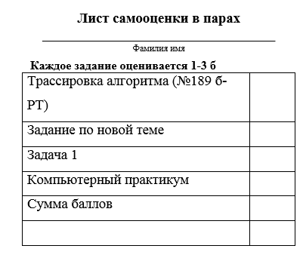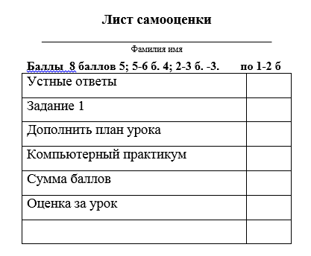  Сообщает домашнее задание, комментирует его (п. 3.5.3, №197 (РТ), №10 (уч.: с.143)  Задание на выбор Составить кластер по теме «Программирование |  |  | в группах  фронтально |  |  | Ученики дают оценку деятельности на уроке группы, себя и своего настроения.  Подводят итоги уроки | 6

